Санкт-Петербургский Государственный Политехнический Университет
Институт прикладной математики и механики
Высшая школа прикладной математики и вычислительной физики

Отчет по курсу «базы данных»

Студент : Золин. И. М.

Группа:5030102/00001

Преподаватель: Крашенинников С. В.

Формулировка задания

Исходное задание:

Имеется список наименований товаров для потребителей (например, лампа 100W, уголок 3дюйма, труба 10 мм…), список поставщиков товаров с указанием, что именно они продают (тип товара, цена, оптовая скидка).
Склад – наполняется по нашим заказам от поставщиков; цены поставщиков могут изменяться.
Стартуем с некоей суммы, которая у нас уже есть, и склада, который уже чем-то набит.
Требуется поддержка:
- Оформления заказа от потребителя;
- Автоматические генерации нашего заказа для поставщика, если у нас не хватает товара для потребителя;
- Просто оформления нашего заказа у поставщика, если есть средства.
- Возврата товара потребителем с возмещением полной стоимости по некоторым видам товаров (по другим видам возврат не возможен, например, по материалам)
- Отчеты: текущее состояние склада; перечень удовлетворенных заказов за произвольный период (заказы не отвергаем вообще); наша финансовая картина (наличка + стоимость товара на складе по группам); фин. отчет по операциям за квартал\год.

Требуется:
• Поддержка возврата товара;
• Поддержка добавление товара на склад;
• Поддержка оформления поставки (заказа у поставщика);
• Поддержка оформления заказа от потребителя ;
Отчеты:
• Список удовлетворенных заказов;
• Текущее состояние склада;
• Финансовая картина;
• Фин. отчёт.

Итоговое задание:
- Спроектировать и реализовать информационную систему, соответствующую исходному заданию с учетом дополнительных соглашений предметной области

- Добавить поддержку стандартных операций:
  - Поиск записи по ключевому полю
  - Поиск записи по не ключевому полю
  - Поиск записи по маске
  - Добавление записи
  - Добавление группы записей
  - Изменение записи (определение изменяемой записи по ключевому полю)
  - Изменение записи (определение изменяемой записи по не ключевому полю)
  - Удаление записи (определение удаляемой записи по ключевому полю)
  - Удаление записи (определение удаляемой записи по не ключевому полю)
  - Удаление группы записей
  - Сжатие базы данных (после удаления из БД 200 строк)
  - Сжатие базы данных (после удаления, в результате которого в БД остается 200 строк)

- Замерить время выполнения стандартных операций для таблиц, содержащих 1000, 10000, 100000 записей.
- Сделать выводы.

Используемый программный инструментарий

Для выполнения задания будем использовать средства программного пакета Microsoft Access. В Microsoft Access создадим программу, моделирующую базу данных торгово-закупочной фирмы, а также еще две программы: во второй будем проводить исследования временных затрат на выполнение стандартных операций, а третью будем использовать для выполнения операции сжатия второй.
Схема базы данных

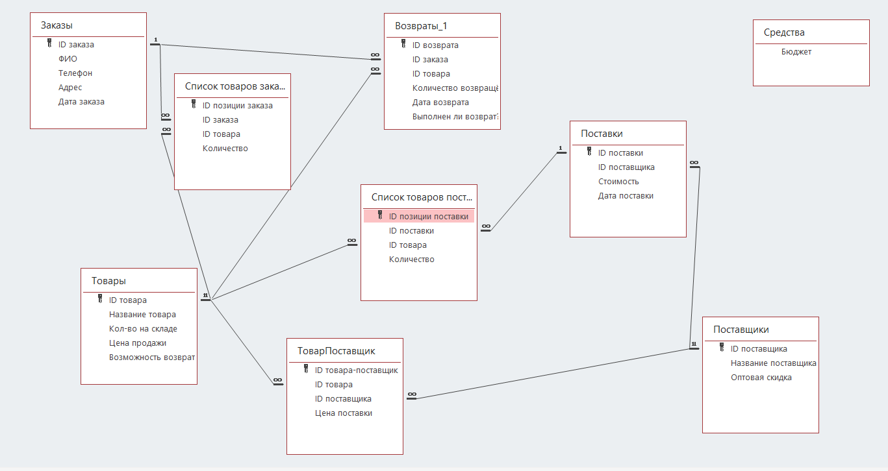
Таблицы:
- Товары – таблица, содержащая ID, название, товара, его количество, его цену продажи, а также возможность возврата(да/нет).
- Поставщики – таблица содержая ID, название поставщика, а также его оптовую скидку.
- Таблица ТоварПоставщик – связывает таблицы Товары и Поставщики для достижения их связи многие ко многим. Также содержит цену поставки товара на склад.
- Поставки – таблица, содержащая ID поставки, ID поставщика, стоимость и дату поставки.
- Список товаров поставки - связывает таблицы Товары и Поставки для достижения их связи многие ко многим. Также содержит количество конкретного товара в одной позиции поставки.
- Заказы – таблица, содержащая ID заказа, ФИО покупателя, его телефон, адрес, дату заказа.
- Список товаров заказа - связывает таблицы Товары и Заказы для достижения их связи многие ко многим. Также содержит количество конкретного товара в одной позиции заказа.
- Возвраты – таблица, содержащая ID возврата, ID заказа, ID товара, Количество возвращённого товара, Дата возврата, Выполнен ли возврат?(да/нет).

Основные запросы предметной области

- ВозвратыОставшиесяТовары – запрос на выборку, который содержит список оставшийся товаров, после череды возвратов. Нужен для проверки количества возвращаемых товаров.
- ДатаПоставки – запрос на выборку, который содержит поставки по датам, суммируя поставки совершённые в один день.
- ЗаказЦена – запрос, который подсчитывает сумму денег в одной позиции заказа.
- КорзинаЗаказы – запрос на выборку, который содержит позиции конкретного заказы.
- ЗаказыСтоимость – запрос, который хранит текущую стоимость заказов по датам.
- КорзинаПоставки – запрос на выборку, который содержит позиции конкретного заказы.
- ПоставкаСоСкидкой – запрос, который считает стоимость поставки со скидкой.
- ПроверкаНаСкладе – запрос, который проверяет количество товаров для конкретного заказа.
- СтоимостьВозврата - запрос на выборку, который содержит возвраты по датам.
- СуммаКоличестваТоваровВозврата – запрос, который суммирует одинаковые товары , совершённых в разное время.
- ТоварыПоставки – запрос, котороый хранит товары, которые содержатся в конкретной поставке.
- Финансовая картина – запрос, который хранит товары и их суммы купленные у разных поставщиков. Для отчёта «Финансовая картина»
- ЦенаПродажи – запрос, который считает цену для продажи товара , т.е. с единой наценкой на цену с поставкой(75% наценка) и заносит в таблицу Товары в поле цена продажи.
- СуммаПоставки – запрос, который содержит стоимость конкретной поставки.
- БюджетВозврат – запрос, который обновляет бюджет при возврате.
- ВозвратНаСклад – запрос, который обновляет количество товаров на складе при возврате.
- БюджетПоставка - запрос, который обновляет бюджет при поставке.
- ПоставкаНаСклад - запрос, который обновляет количество товаров на складе при поставке.
- БюджетЗаказ - запрос, который обновляет бюджет при заказе.
- ВывозСоСклада – запрос, который обновляет количество товаров на складе при заказе.
- СуммаПоставкиСоСкидкой – запрос, который обновляет стоимость поставки со скидкой.

Реализация стандартных операций

Поиск по ключевому полю
Private Sub Поиск_по_ключевому_полю_Click()
Dim result As Double
Dim rst As DAO.Recordset
Dim key As Long
Dim oPM As TimeCheck
Set oPM = New TimeCheck
result = 0
key = CLng(Rnd(Timer) * 998) + 1
DoCmd.RunMacro "Обновление Исследование"
For i = 1 To 100
oPM.StartCounter
Set rst = CurrentDb.OpenRecordset("SELECT Код From Исследование WHERE Код=" & key, dbOpenDynaset, dbSeeChanges)
result = result + oPM.TimeElapsed
Next
MsgBox result / 100000
End Sub

Поиск по не-ключевому полю
Private Sub Поиск_по_не_ключевому_полю_Click()
Dim result As Double
Dim rst As DAO.Recordset
Dim text As String
Dim oPM As TimeCheck
Set oPM = New TimeCheck
result = 0
text = CharGeneration(10)
DoCmd.RunMacro "Обновление Исследование"
For i = 1 To 100
oPM.StartCounter
Set rst = CurrentDb.OpenRecordset("SELECT* FROM Исследование WHERE Текст='" & text & "'", dbOpenDynaset, dbSeeChanges)
result = result + oPM.TimeElapsed
Next
MsgBox result / 100000
End Sub

Поиск по маске
Private Sub Поиск_по_маске_Click()
Dim result As Double
Dim rst As DAO.Recordset
Dim oPM As TimeCheck
Set oPM = New TimeCheck
result = 0
DoCmd.RunMacro "Обновление Исследование"
For i = 1 To 100
oPM.StartCounter
Set rst = CurrentDb.OpenRecordset("SELECT* FROM Исследование WHERE Текст like'A**BC**D'", dbOpenDynaset, dbSeeChanges)
result = result + oPM.TimeElapsed
Next
MsgBox result / 100000
End Sub

Добавление записи
Private Sub Добавление_записи_Click()
Dim result As Double
Dim oPM As TimeCheck
Set oPM = New TimeCheck
result = 0
DoCmd.RunMacro "Обновление Исследование"
For i = 1 To 10
oPM.StartCounter
CurrentDb.Execute "INSERT INTO Исследование ( Текст ) SELECT Текст FROM 1k WHERE Код = 1"
result = result + oPM.TimeElapsed
DoCmd.RunMacro "Обновление Исследование"
Next
MsgBox result / 10000
End Sub

Добавление группы записей
Private Sub Добавление_группы_Click()
Dim result As Double
Dim oPM As TimeCheck
Set oPM = New TimeCheck
result = 0
DoCmd.RunMacro "Обновление Исследование"
For i = 1 To 10
oPM.StartCounter
CurrentDb.Execute "INSERT INTO Исследование (Текст,Текст1,Текст2,Текст3,Текст4) SELECT Текст,Текст1,Текст2,Текст3,Текст4 FROM 1k WHERE Код<=100"
result = result + oPM.TimeElapsed
DoCmd.RunMacro "Обновление Исследование"
Next
MsgBox result / 10000
End Sub

Изменение записи по ключевому полю
Private Sub Изменение_записи_по_ключевому_полю_Click()
Dim result As Double
Dim oPM As TimeCheck
Set oPM = New TimeCheck
result = 0
DoCmd.RunMacro "Обновление Исследование"
For i = 1 To 10
oPM.StartCounter
CurrentDb.Execute "UPDATE Исследование SET Исследование.Текст='ABCD' WHERE Исследование.Код=1"
result = result + oPM.TimeElapsed
DoCmd.RunMacro "Обновление Исследование"
Next
MsgBox result / 10000
End Sub

Изменение записи по не ключевому полю
Private Sub Изменение_записи_по_не_ключевому_полю_Click()
Dim result As Double
Dim oPM As TimeCheck
Dim text As String
Set oPM = New TimeCheck
result = 0
text = CharGeneration(10)
DoCmd.RunMacro "Обновление Исследование"
For i = 1 To 10
oPM.StartCounter
CurrentDb.Execute "UPDATE Исследование SET Исследование.Текст='ABCD' WHERE Текст='" & text & "'"
result = result + oPM.TimeElapsed
DoCmd.RunMacro "Обновление Исследование"
Next
MsgBox result / 10000
End Sub

Удаление записи по ключевому полю
Private Sub Удаление_записи_по_ключевому_полю_Click()
Dim result As Double
Dim oPM As TimeCheck
Set oPM = New TimeCheck
result = 0
DoCmd.RunMacro "Обновление Исследование"
For i = 1 To 10
oPM.StartCounter
CurrentDb.Execute "DELETE Исследование.Код, Исследование.Текст FROM Исследование WHERE Исследование.Код=1"
result = result + oPM.TimeElapsed
DoCmd.RunMacro "Обновление Исследование"
Next
MsgBox result / 10000
End Sub

Удаление записи по не ключевому полю
Private Sub Удаление_записи_по_не_ключевому_полю_Click()
Dim result As Double
Dim oPM As TimeCheck
Set oPM = New TimeCheck
Dim text As String
result = 0
text = CharGeneration(10)
DoCmd.RunMacro "Обновление Исследование"
For i = 1 To 10
oPM.StartCounter
CurrentDb.Execute "DELETE Исследование.Код, Исследование.Текст FROM Исследование WHERE Текст='" & text & "'"
result = result + oPM.TimeElapsed
DoCmd.RunMacro "Обновление Исследование"
Next
MsgBox result / 10000
End Sub

Удаление группы записей
Private Sub Удаление_группы_записей_Click()
Dim result As Double
Dim oPM As TimeCheck
Set oPM = New TimeCheck
result = 0
DoCmd.RunMacro "Обновление Исследование"
For i = 1 To 10
oPM.StartCounter
CurrentDb.Execute "DELETE* FROM Исследование WHERE Исследование.Код>=1 And Исследование.Код<=100"
result = result + oPM.TimeElapsed
DoCmd.RunMacro "Обновление Исследование"
Next
MsgBox result / 10000
End Sub

Сжатие базы данных
Option Compare Database

Sub szhatiye()
Dim oPM As TimeCheck
Dim result As Double
Set oPM = New TimeCheck
oPM.StartCounter
result = 0
DBEngine.CompactDatabase "D:\УНИК\БАЗА ДАННЫХ\Отчёт.accdb", "D:\УНИК\БАЗА ДАННЫХ\Сжатие.accdb"
result = result + oPM.TimeElapsed
MsgBox result / 1000
End Sub

Private Sub Сжатие_Click()
szhatiye
End Sub

Сравнение временных затрат при реализации стандартных операций

…

Число записей | 1000 | 10000 | 100000
Поиск по ключевому полю | 0,000682624 | 0,000681111 | 0,000695359
Поиск по не ключевому полю | 0,00136367 | 0,00395838 | 0,02983159
Поиск по маске | 0,00170945 | 0,01108085 | 0,10930981
Добавление записи | 0,00196094 | 0,0019 | 0,0019
Добавление группы записей | 0,00365039 | 0,00370731 | 0,00370251
Изменение записи (определение изменяемой записи по ключевому полю) | 0,00174049 | 0,00182457 | 0,00187297
Изменение записи (определение изменяемой записи по не ключевому полю) | 0,00183311 | 0,00465378 | 0,03239834
Удаление записи (определение удаляемой записи по ключевому полю) | 0,00173903 | 0,00178237 | 0,00174756
Удаление записи (определение удаляемой записи по не ключевому полю) | 0,00133903 | 0,00469639 | 0,03821557
Удаление группы записей | 0,00279505 | 0,00269639 | 0,00271557
Сжатие базы данных (после удаления из БД 200 строк) | 0,29659505 | 0,3159639 | 0, 6211557
Сжатие базы данных (после удаления, в результате которого в БД остается 200 строк) | 0, 33111 | 0,31832 | 0,310484

Выводы
Поиск по ключевому полю выполняется за логарифмическое время О(log n), поскольку множество значений ключевого поля расценивается как упорядоченный массив, а поиск в упорядоченном массиве (двоичный поиск) выполняется за логарифмическое время.
Поиск по не ключевому полю зависит от количества строк, зависимость является линейной О(n). Нелинейную разницу между временем с 1000 и 10000 строк можно объяснить влиянием некой временной константы, за которое информационная система, например, открывает и закрывает таблицу.
Поиск по маске, как и поиск по не ключевому полю, осуществляется за О(n).
Добавление записи, как и добавление группы записей, не зависит от размера таблицы и происходит за О(1).
Изменение записи по ключевому полю происходит за логарифмическое время О(log n).
Изменение записи по не ключевому полю происходит за О(n) (требуется обойти n строк и проверить не ключевое поле) с некой константой.
Удаление записи по ключевому полю происходит за О(log n).
Удаление записи по не ключевому полю выполняется за О(n).
Удаление группы записей (по ключевому полю) выполняется за О(log n).
Сжатие базы данных зависит от количества строк в таблице, однако время выполнения ниже линейное, поэтому можно сказать, что операция сжатия выполняется за O(log n).

